黄冈市名校期末测试卷
一、填一填。(每题2分，共28分)
1．收费站昨天通过了8009辆汽车，约是( )辆。
2．一个四位数，它的最高位是( )位，从右边起第三位上数字是6，它表示( )个( )。
3．9个千、5个十和6个一组成的数是( )。
4．算盘可以用来帮助数数、计数，算盘一个下珠表示( )，一个上珠表示( )。
5．6月份有30天，有( )个星期，还多( )天。
6．7800里面有( )个百，25个百是( )。
7．有18支铅笔，插在2个笔筒里，一个笔筒插6支，另一个笔筒插( )支。
8．81里面有( )个9，29里面最多有( )个9。
9．一个梨大约重150( )，2袋盐大约重1( )。
10．÷9＝7……中，余数最大是( )，这时被除数是( )。
11．钢笔原来9元一支，现在优惠促销，一次买4支28元，促销的钢笔每支( )元，每支比原来便宜( )元。
12．( )×5＝30 ( )÷3＝9
13．在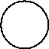里填“＞”“＜”或“＝”。
50896000 2800克3千克
14．按从小到大的顺序排列下面各数。
7008 7080 7800 7089
( )＜( )＜( )＜( )
二、辨一辨。(对的画“√”，错的画“×”)(每题1分，共5分)
1．从48里连续减8，减6次后结果为0。 ( )
2．用“正”字来记录数据，一个“正”字表示5个数据。 ( )
3．53＋3×9这道算式要按从左往右的顺序计算。 ( )
4．512，305，850这三个数中的“5”表示的意义相同。 ( )
5．读数时，中间有一个0或两个0，只读一个0；末尾有几个0就读几个0。 ( )
三、选一选。(把正确答案的序号填在括号里)(每题1分，共5分)
1．下面的数中，一个零也不读的是( )。
①4300 ②8007 ③5609 ④7080
2．下面是几种汽车的标志，在这几个标志图案中是轴对称的图形有( )个。

①2个 ②3个 ③4个 ④1个
3．与3999相邻的两个数是( )。
①3998，4001 ②4000，3998 ③3997，3998 ④3998，4002
4．钟面上，分针从12旋转到3，经过的时间是( )。
①3分 ②3小时 ③15分 ④20分
5．三个同学踢毽子，分别踢了15个、20个、18个，小明踢的个数不是最多的，小红踢的个数也不是最多的，小明比小红踢得多，则( )踢了18个。
①小红 ②小明 ③小兰 ④没有人
四、计算挑战。(共32分)
1．看谁算得又对又快。(每题1分，共8分)
40÷5＝ 35－7＝ 5×6＝ 2000＋5000＝
8÷8＝ 3×7＝ 63÷7＝ 48÷6＝
2．列竖式计算。(每题2分，共6分)
38÷6＝ 53÷7＝ 100－19＝

3．计算下面各题。(每题3分，共18分)
26＋14÷7 23＋6×6 80－34－34

81÷(3×3) 54－(62－34) 18÷2×3

五、走进生活，解决问题。(每题5分，共30分)
1．商店里有苹果25个、梨19个、哈密瓜10个。李叔叔想用6个苹果、5个梨、2个哈密瓜做成水果礼盒。这些水果最多可以做成多少个这样的水果礼盒？

2．学校原来有16个篮球，又买来8个篮球。李老师想把这些篮球放在3个球筐里，平均每个球筐放几个篮球？

3．小明准备周末练习50个毛笔字，已经写了9行，每行写了4个毛笔字，还要写多少个毛笔字？

4．星期天，29个同学去公园划船。一条大船只能坐6人，一条小船只能坐4人。如果都坐大船，至少要几条？如果都坐小船，至少要几条？

5．一场篮球赛分为上半场和下半场，二(1)班上半场得了24分，全场总分是42分。上半场两个班的得分一样多，二(2)班的全场总分是38分，二(2)班下半场得了多少分？

6．你会统计下面的图形吗？
(1) 先用画“正”字法统计。
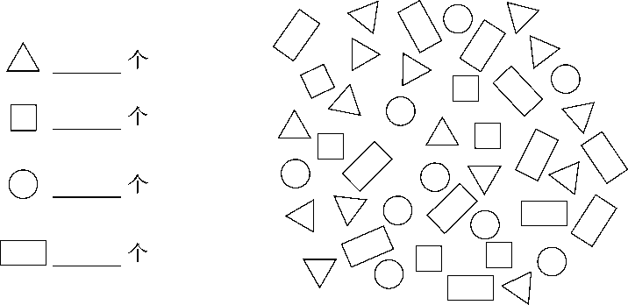
(2) 再根据统计结果，制作成统计表。

图形 | 三角形 | 正方形 | 圆形 | 长方形
个数
(3) 根据统计表，回答问题。
① 三角形的个数是用3个“正”字记录的，求三角形的个数用到的乘法算式是( )。
② 上面的长方形每个小朋友分4个，可以分给( )个小朋友。
答案
一、1.8000 2.千 6 百 3.9056
4．1 5 5.4 2 6.78 2500 7.12
8．9 3 9.克 千克 10.8 71
11．7 2 [点拨]列式是9－7＝2(元)。
12．6 27 [点拨]求被除数用乘法，被除数＝商×除数。
13．＜ ＜
14．7008 7080 7089 7800
二、1.√ 2.√ 3.× 4.× 5.×
三、1.① 2.② 3.② 4.③ 5.②
四、1.8 28 30 7000 1 21 9 8
2. 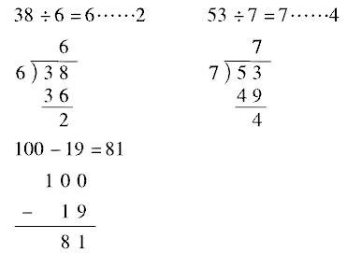
3.
$\begin{matrix}26＋14÷7 \\ ＝26＋2 \\ ＝28\end{matrix}$ $\begin{matrix}23＋6×6 \\ ＝23＋36 \\ ＝59\end{matrix}$
$\begin{matrix}80－34－34 \\ ＝46－34 \\ ＝12\end{matrix}$ $\begin{matrix}81÷（3×3） \\ ＝81÷9 \\ ＝9\end{matrix}$
$\begin{matrix}54－（62－34） \\ ＝54－28 \\ ＝26\end{matrix}$ $\begin{matrix}18÷2×3 \\ ＝9×3 \\ ＝27\end{matrix}$
五、1.25÷6＝4(个)……1(个)
19÷5＝3(个)……4(个)
10÷2＝5(个) 3＜4＜5
口答：这些水果最多可以做成3个这样的水果礼盒。
2．(16＋8)÷3＝8(个)
口答：平均每个球筐放8个篮球。
3．50－9×4＝14(个)
口答：还要写14个毛笔字。
4．29÷6＝4(条)……5(人)
4＋1＝5(条)
口答：至少要5条大船。
29÷4＝7(条)……1(人)
7＋1＝8(条)
口答：至少要8条小船。
5．38－24＝14(分)
口答：二(2)班下半场得了14分。
[点拨] 上半场两个班的得分一样多，说明二(2)班上半场也得了24分。题目中二(1)班全场总分是42分是多余条件。
6．(1) 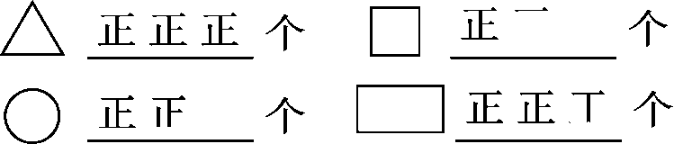
(2) 15 6 9 12
(3) ①3×5＝15(个) ②3

